Pielikums Nr.1.
TEHNISKĀ SPECIFIKĀCIJA
Iepirkuma procedūrai
“Maģistrālo kanalizācijas tīklu būvniecība Tukuma ielā no Užvaldes ielas līdz Aglonas ielai, no Tukuma ielas 110a līdz Tukuma ielai 104b un no Aglonas ielas līdz Tukuma ielai 84, Daugavpilī.”

Izbūvējamā būvprojekta mērķis ir nodrošināt Tukuma ielas iedzīvotājus pieslēgšanas iespēju kanalizācijas tīkliem Būvprojekta teritorija:
Iepirkuma līguma izpildes vieta ir Jaunbūves rajons, Daugavpils pilsēta.

- Iepirkuma līguma ietvaros paredzēto pasākumu apraksts:
Būvprojekta teritorija atrodas Daugavpilī, Tukuma ielas posmā no Užvaldes ielas līdz Aglonas ielai, no Tukuma ielas 110a līdz Tukuma ielai 104b un no Aglonas ielas līdz Tukuma ielai 84, kur paredzēts izbūvēt maģistrālos kanalizācijas tīklus ar pieslēgumiem maģistrālajiem kanalizācijas tīkliem Aglonas ielā un Avotu ielā. Būvniecība tiks veikta nekustamos īpašumos ar kadastra numuriem 0500 004 4726, 0500 004 2315, 0500 004 5317, 0500 004 2410, 0500 004 5405, tās īpašnieks - Daugavpils pilsētas pašvaldība; 0500 004 5314, tās īpašnieks – fiziska persona; 0500 004 5305, 0500 004 5307, 0500 004 5310, tās – jaukta statusa kopīpašums. Kanalizācijas maģistrālie tīkli ar atzarojumiem ieprojektēti ielas sarkano līniju robežās.
Cauruļvadu izbūvi paredzēts veikt ar atklāto tranšejas metodi.

Ieprojektēto maģistrālo kanalizācijas tīklu OD250, OD160 kopgarums – 647,0 m.
Ieprojektēto kanalizācijas tīklu pievadu OD160 kopgarums –306.0 m.

Sīkākā izpildāmo darbu detalizācija ir norādīta būvprojektā. Uzņēmējam ir jāizpilda visi darbi, kuri paredzēti saskaņā ar minētā būvprojekta prasībām.

- Prasības izbūvējamā būvprojekta materiāliem:
  - Pašteces kanalizācijas tīklu materiāliem.
    - Piemērotas caurules - PVC (polivinilhlorīda).
    - Caurulēm ir jāatbilst standartam EN 13476-3:2007 un jābūt gludsienu caurules no neplastificēta polivinilhlorīda (PVC) ar paplašinājumiem vienā galā un blīvēšanas gumiju komplektā, oranžā krāsā un jāatbilst standartam LVS EN 1401-1, LVS EN 13476-2:2007. Caurulēm jābūt SN8 klases (8kN/m²).
    - Caurulēm jābūt pieļaujamām cauruļvadu skalošanai zem spiediena (atbilstoši CEN/TR 14920:2005).
    - Caurulēm, veidgabaliem, blīvumiem un abonentu pieslēgšanas akām d400 jābūt no viena izgatavotāja, lai maksimāli nodrošinātu kanalizācijas sistēmas ūdensnecaurlaidīgumu.
    - PVC caurules iekšpusei jābūt no pirmreizēja materiāla, gaišā krāsā (ieteicama balta), lai nodrošinātu labāku redzamību veicot pārbaudi. Caurulēm jābūt aprīkotām ar cieši piemetinātu monolītu uzmavu. Cauruļu savienojuma vietai ir jābūt gludai, lai savienojums neradītu šķidruma tecēšanas pretestību. Pielaidei starp cauruli un uzmavu ir jābūt pielāgotai tā, lai nodrošinātu vieglāku montāžu, pilnīgu cauruļvada hermētiskumu atbilstoši EN 13476-3, vienādu savienojuma vietās un caurules stingrumu, neradītu šķidruma plūsmas bremzēšanu.
    - Iesniedzot atbilstības dokumentus, jāiesniedz Eiropas Savienībā izsniegti produktu atbilstības sertifikāti (produkta īpašības deklarāciju).
    - Būvuzņēmējam jānodrošina kanalizācijas caurules pievienošanas vietas hermētiskumu, līdz ar ko:
- gadījumos, kad būvniekam jāpieslēdz caurules dzelzsbetona akām, aizsargčaulas plastmasas caurulēm ir obligātas, bojāta dzelzsbetona akas sieniņa jāaizmūrē ar betona maisījumu vai javu un papildus jāapstrādā ar hidroizolāciju.
    - Prasības kanalizācijas akām D400, D600:
- Pašteces kanalizācijas sistēmas plastmasas aku D400 , D600augšēja daļa jābūt teleskopiski savienota ar plastmasas akas stāvcauruli, lai nodrošinātu regulējumu akas augstumu min. 0,3m. Apaļa ķeta lūka ar rāmi, atvere min 315mm, slodzes klase D400 (40t.), jāatbilst EN124 prasībām.
- Saliekamo grodu akas no polipropilēna (PP), pašenkurojošās ar piekļuves iespēju. Skatakām jābūt sertificētām atbilstoši sekojošiem standartiem: EN 13598-2 un EN 476.
    - Prasības lūkam:
- Lūkām jābūt paredzētam uzstādīšanai kanalizācijas un ūdensvada akās bez ventilācijas atverēm.
- Lūkas klase D400.
- Lūku materiāls:
- lūku rāmji – no kaļamā čuguna ( Ductile iron – EN-GJS atbilstoši EN 1563)
- lūku vāki – no kaļamā čuguna ( Ductile iron – EN-GJS atbilstoši EN 1563). (Uz lūku virsmas jābūt redzamam atbilstošam logotipam, kas liecina par lūku materiāla atbilstību (piem. “GS”)
- Lūku ražotājam jābūt sertificētam atbilstoši EN ISO 9001:2000
- Lūkam jāatbilst EN 124:1994 (Gully tops and manhole tops for vehicular and pedestrian areas. Design requirements, type, testing, marking, quality control). Atbilstoši šim standartam lūku virsmai ir jābūt izlietai, kur jābūt redzamai kā minimums sekojošai informācijai par lūkām:
- atbilstošā standarta numurs, proti “EN 124”
- lūkas klase, proti B125, C250, D400 vai E 600,
- ražotāja nosaukums vai logo,
- sertificējošās neatkarīgās iestādes logo, kas apliecina atbilstību EN124
- Lūkām un rāmjiem jābūt apaļiem.
- Ielās ar asfalta segumu paredzētas “peldošā” tipa lūkas, ielās ar grants segumu – “nepeldoša” tipa.
- Starp rāmi un vāku jābūt uzstādītam blīvgredzenam no kompozīta vai PE materiāla.
- Lūku vākam jābūt piestiprinātam pie rāmja ar eņģi, atvērtā stāvoklī ( 90°) jābūt nodrošinātai lūkas bloķēšana pret nejaušu aizciršanos.
- Peldoša tipa čuguna (ķeta) lūkas (VIATOP NIVEAU tipa Saint-Gobain ražošanas, vai analogs)

Tehniskās prasības:

- Lūkām jābūt paredzētam uzstādīšanai ielās ar asfalta segumu ar intensīvu autotransporta kustību. Vidējam stiprumam jābūt apmēram par 30% vairāk, nekā paredzēts EN 124 prasībās.
- Lūka ar minimālo brīvo atveri 610mm.
- Lūkas klase D400.
- Rāmja izmēri:
augstums (dziļums) 200 mm (+ 10mm,- 0mm),
ārējais diametrs – 815mm (+/- 50mm),
rāmja apakšējas daļas ārējais diametrs – līdz 670mm (+/-5mm)
- Starp rāmi un vāku jābūt uzstādītam elastomēra trokšņa mazināšanas blīvgredzenam, kuru nepieciešamības gadījumā var nomainīt.
- Lūku vākam jābūt piestiprinātam pie rāmja ar eņģi, atvērtā stāvoklī ( 90°) jābūt nodrošinātai lūkas bloķēšanai pret nejaušu aizciršanos.
- Nepieciešamības gadījumā, ražotājam jānodrošina iegādei visi nepieciešamie piederumi, kas var būt nepieciešami uzstādīšanai, kā arī ekspluatācijas un apkopes laikā, ieskaitot oriģinālo blīvējošo gumiju iegādi.
- Kopējam lūkas ar rāmi svaram jābūt līdz 130kg, lūkas vāka svars – 50 kg (+/- 3kg).
- Aku uzturēšanas un remonta optimizācijai, peldošā tipa lūku konstrukcijai jābūt tādai, lai te var būt uzstādīti kopā ar dzelzsbetona izlīdzināšanu gredzeniem ar sekojošu formu un izmēru:

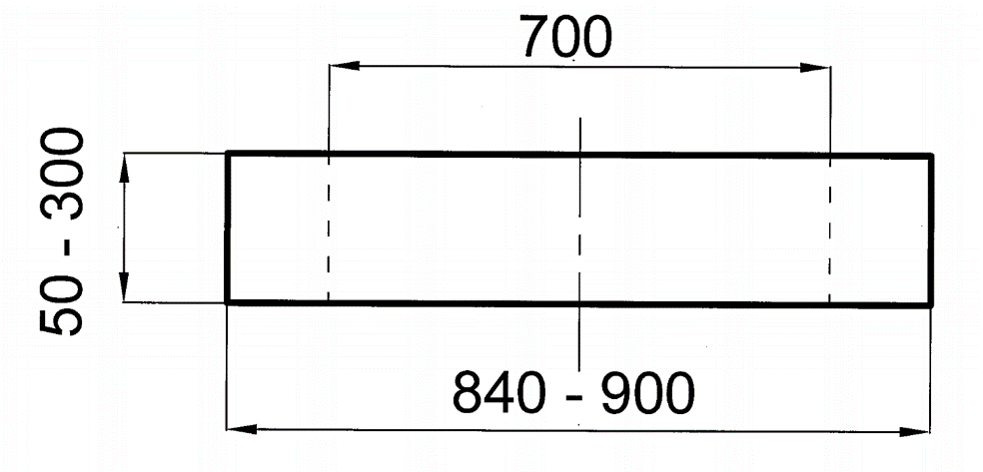

Nepeldoša tipa čuguna (ķeta) lūkas (REXESS vai PAMREX tipa Saint-Gobain ražošanas vai analogs)

- Lūkām jābūt paredzētam uzstādīšanai ielās ar grants vai asfalta segumu ar normālo vai intensīvo autotransporta kustību. Vidējam stiprumam jābūt apmēram par 10% vairāk neka paredzēts EN 124 prasībās. Lūkām jābūt izgatavotām vai pilnīgi no kaļamā ķeta vai ar betona pildījumu. To piemērošanu jāsaskaņo ar Pasūtītāju projektēšanas gaitā.
- Lūka ar minimālo brīvo atveri 600mm(+ 10mm, -0mm) .
- Lūkas klase D400.
- Rāmja izmēri:
- augstums (dziļums) 100 mm,
- ārējais diametrs – 850mm (+/- 50mm),
- Starp rāmi un vāku jābūt uzstādītam blīvgredzenam no kompozīta vai PE materiāla.
- Lūku vākam jābūt piestiprinātam pie rāmja ar eņģi, atvērtā stāvoklī ( 90°) jābūt nodrošinātai lūkas bloķēšana pret nejaušu aizciršanos.
- Nepieciešamības gadījumā, ražotājam jānodrošina iegādei visi nepieciešamie piederumi, kas var būt nepieciešami uzstādīšanai, kā arī ekspluatācijas un apkopes laikā, ieskaitot oriģinālo blīvējošo gumiju iegādi.
- Kopēja lūka ar rāmi svaram jābūt līdz 60kg, lūkas vāka svars – 30 kg (+/- 3kg) ķeta lūkām un līdz 110kg, tajā skaitā lūka vāka svars – līdz 80kg – lūkam ar betona pildījumu.

- Darba izpildes dokumentācija (izpildokumentācija)
Izpilddokumentācijā jāiekļauj informācija par paveiktiem būvdarbiem un izbūvētiem objektiem, kam jābūt pietiekošai objektu nodošanai ekspluatācijā un tālākai pilnvērtīgai ekspluatācijai.

Gadījumā, ja tehniskajā specifikācijā ir norādītas atsauces uz konkrētiem standartiem vai tajā norādīta specifiska izcelsme, īpašs process, kas raksturo tikai kāda konkrēta piegādātāja preces vai pakalpojumus, zīmols, patenti vai specifiski preču veidi, tiek pieņemts, ka šādu norādi lieto kopā ar vārdiem "vai ekvivalents".

